**Комплекс технических средств автоматизированной системы управления установки MPD.**

Комплекс технических средств автоматизированной системы управления установки MPD предназначен для управления режимами термостабилизации газовой смеси внутри измерительной камеры детектора и охлаждения контуров TPC и ECAL установки MPD в качестве низового звена системы, осуществляющего связь со средствами измерения параметров технологических процессов, приборами промышленной автоматики и исполнительными механизмами.

**ОБЩИЕ ПОЛОЖЕНИЯ**

Комплекс технических средств автоматизированной системы управления установки MPD разрабатывается на основании технического задания ОИЯИ по контракту № 100-00627 от 16.12.2022 г. «Изготовление, поставка и монтаж систем термостабилизации и охлаждения детекторов ТРС и ECAL установки MPD».

В состав комплекса технических средств автоматизированной системы управления (АСУ) установки MPD входят средства сбора и передачи информации нижнего (полевого) уровня – уровня первичного преобразования, передачи информации и приема управляющих сигналов; среднего (контроллерного) уровня – уровня первичной обработки данных и выработки управляющих воздействий на исполнительные механизмы;

Комплексное управление и регулирование терминалом за счет использования современных методов дистанционного контроля, управления и регулирования технологических процессов и применения микропроцессорной элементной базы обеспечивает надежную и безопасную эксплуатацию технологического оборудования за счет автоматического обнаружения неисправностей, их локализации и предотвращения развития аварийных ситуаций.

Система автоматизации контуров термостабилизации и охлаждения предусматривает непрерывное терморегулирование и холодоснабжение установки в течение всего интервала обслуживания: 9 месяцев в течении сеанса на ускорителе NICA, 3 года по гарантии, и до 10 лет эксплуатации.

**ПЕРЕЧЕНЬ ОБОЗНАЧЕНИЙ И СОКРАЩЕНИЙ**

**NICA** (Nuclotron-basedIonColliderfAcility) – проект NICA

**MPD** (Multi-PurposeDetector) – Многоцелевой детектор

**TPC** (TimeProjectionChamber) - время-проекционная камера

**ROC** – камера считывания информации на основе MWPC

**MWPC** (MultiWireProportionalChamber) – многопроволочная

пропорциональная камера

**FE или FEC**– карта считывания на основе микросхем SAMPA и FPGA

Cyclon-5 на 64 канала

**ECAL** – Electromagnetic CALorimeter (электромагнитный калориметр);

**TOF** – Time-of-Flight chamber (время-пролетная система);

**YOKE** – магнитопровод MPD;

**ITS** (inner tracker system) – внутренняя трековая система

Условные обозначения типовых составных частей комплекса:

• **УСО** — устройство связи с объектом;

• **ЧРП** –частотный регулируемый преобразователь;

• **МВВД** – модуль ввода;

• **МВД** – модуль вывода;

• **HMI** – панель оператора;

• **АЦП** – аналогово-цифровой преобразователь;

**СТРУКТУРА КОМПЛЕКСА ТЕХНИЧЕСКИХ СРЕДСТВ**

Для обеспечения заданных в Техническом Задании (ТЗ) параметров системы термостабилизации и охлаждения, предлагается разделить каналы управления системами циркуляции хладоносителя установки АНВУ на три группы (TPC-Cu, TPC-Al и ECAL+FPGA), а систему термометрии датчиков, расположенных на термопанелях, выделить в отдельные каналы сбора данных и использовать их для ПИД-регулирования.

На рисунке 1 приведена функциональная схема управления техпроцессом термостабилизации объема газовой смеси, охлаждения электроники и сбора данных установки MPD.

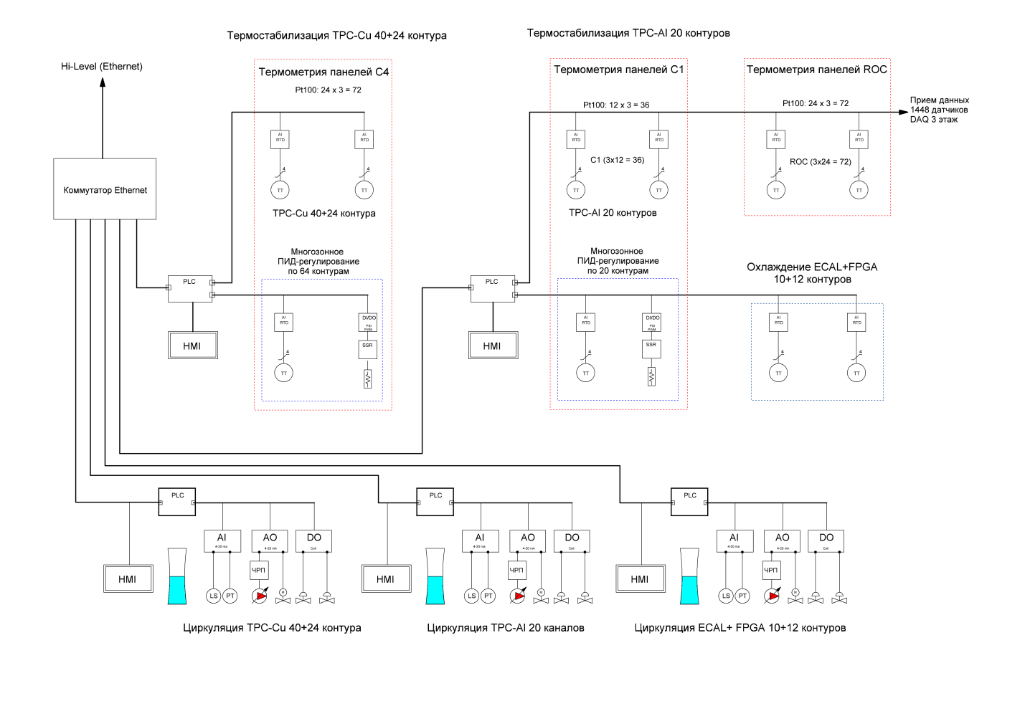Рис. 1. Функциональная схема управления, термостабилизации и сбора данных установки MPD.

Для запуска и управления установкой в ручном режиме предусмотрены панели операторов (HMI) по каждой системе циркуляции, на которых отображаются параметры разрежения и уровня в баке, значения давления в системе трубопровода до и после насосов, фильтров, а также на подающем и приемном коллекторах и каждом из контуров. В данных точках контроля кроме того предусмотрены датчики измерения температуры. Для контроля скорости прокачки хладагента имеются установленные на трубопроводах расходомеры.

Кроме автоматического регулирования скорости подачи хладагента, возможно задание режимов прокачки с панели оператора в разрешенных программой диапазонах (предусмотрено для заполнения и запуска системы).

На каждый канал управления установкой АНВУ предусмотрен свой программируемый логический контроллер для работы в реальном режиме времени и панель оператора для сервисного режима работы и пусконаладочных работ. Данные о значениях давления в контурах, их температуры и рассчитанные значения расхода хладагента поступают в базу данных контроллера, а затем через протокол Ethernet могут использоваться для визуализации и управления.

На основе анализа значений давления и температуры в контурах термостабилизации, ПЛК производит анализ на наличие аварийных и критических ситуаций, о чем предупреждает оператора. В случае критических ситуаций происходит отсечка соответствующих контуров охлаждения посредством моторизованных приводов или остановка системы по заданному алгоритму действий.

Система сбора данных температуры также разделена на два канала: TPC-Cu и TPC-Al и имеют свои ПЛК с панелями оператора для управления системой термостабилизации по каждому контуру в ручном и сервисном режимах управления.

ПЛК канала TPC-Cu обеспечивает сбор данных о температуре на корпусах термопанелей и использует эти данные для ПИД-регулирования контуров. Аналогично работает регулирование в канале TPC-Al, за исключением того, что ПЛК этого канала производит сбор данных термометрии с панелей ROC камер и ECAL, а также транслирует данные температуры с датчиков системы DAQ на верхний уровень.

В условиях пусконаладочных и сервисных работ доступно управление моторизованными задвижками с панелей оператора. Так же в режиме запуска системы возможно изменение (подбор) коэффициентов ПИД-регуляторов для более тонкой настройки системы термостабилизации по каждому контуру индивидуально.

Все граничные значения критических параметров работы в ручном режиме предполагается ограничивать программным образом для исключения человеческого фактора.

Все системы монтируются в непосредственной близости от установки MPD на первом этаже платформы для электроники в соответствующих своему назначению шкафах, обеспечивающих свободный доступ для монтажа и наладки.

Для минимизации электромагнитных наводок, монтаж проводов к датчикам температуры выполняется по четырехпроводной схеме в экранированном кабеле. Заземление оплетки кабеля производится только со стороны платформы по радиальной схеме.

Технические средства нижнего (полевого) уровня – приборы КИП и А, исполнительные механизмы имеют:

• унифицированные аналоговые выходы 4-20 мА;

• дискретные выходы типа «сухой контакт» и «открытый коллектор»;

• аналоговые входы 4-20 мА;

• дискретные входы типа «сухой контакт».

Все приборы выбраны с учетом пожаро- и взрывоопасности производства и имеют маркировку степени защиты от пыли и влаги не ниже IP53 и маркировку взрывозащиты типа «искробезопасная цепь» или «взрывонепроницаемая оболочка» в соответствии с ГОСТ Р 51330.9-99, ГОСТ Р 52350.10-2005.

Все оборудование имеет соответствующие документы:

• свидетельство об утверждении типа средств измерения;

• сертификаты соответствия «Системы сертификации ГОСТ Р»;

• разрешение на применение «Федеральной службы по экологическому, технологическому и атомному надзору».

**СРЕДСТВА ВЫЧИСЛИТЕЛЬНОЙ ТЕХНИКИ**

АСУ включает аппаратно-программные средства, обеспечивающие автоматическое управление группой технологического оборудования, построенные на базе Siemens Simatic S7 и включает в себя следующие компоненты:

• ПЛК Simatic S7-1500;

• система распределенного ввода-вывода Simatic;

• промышленной сети Industrial Ethernet и Profibus;

• программное обеспечение;

• рабочие станции для приёма обработки и архивирования информации, поступающей в систему от основного технологического оборудования и датчиков полевого уровня.

В качестве ПЛК используются контроллеры Siemens Simatic S7, как наиболее надежные и быстродействующие.

Для программирования ПЛК используется среда разработки TIA Portal (Simatic WinCC) как единая платформа для разработки HMI интерфейса и визуализации процессов.

Для приема и фильтрации данных с датчиков Pt100 используются модули 4- проводной схемы Siemens XXXXX. Данные модули позволяют производить фильтрацию сигнала от наводок сетевого напряжения и кратных ему гармоник.

В комплексе технических средств использованы модули центральных процессоров (CPU), стандартного и специализированного назначения, сигнальные модули, предназначенные для ввода и вывода дискретных и аналоговых сигналов контроллера, коммуникационные модули для подключения контроллера к сетям Profinet и Profibus, а также поддержки обмена данными через непосредственные (PtP – point to point) соединения на основе последовательных интерфейсов RS-232 и RS-422/RS485.

Контроллеры Simatic S7 обладают встроенными ПИД- регуляторами, такими как регулятор непрерывного действия, который включает в себя ПИД – структуру с алгоритмом позиционирования, и PID_Compact, который позволяет самостоятельно вычислить P-, I-, и D компоненты во время запуска. При этом обеспечивается управление 100 каналами ПИД-регулирования за время порядка 1мс.

Все полученные данные о системе, о технологическом объекте, системных ошибках, входных/выходных как дискретных, так и аналоговых сигналах, аварийных сообщениях, переходные характеристики, графики возможно выводить на панели оператора и на все HMI устройства. Обмен данными между сервером и клиентом производится с помощью протокола передачи Ethernet (TCP/IP).

Смешанное использование различных типов модулей дискретных сигналов позволяет адаптировать контроллер к требованиям решаемой задачи по количеству и виду выходных дискретных сигналов. Для этой цели могут использоваться 8-, 16- и 32-канальные сигнальные модули.

При расширении и модернизации существующих систем автоматизации контроллер может дополняться необходимым набором модулей с внесением соответствующих изменений в его программу.

Система построена на базе промышленных программируемых контроллеров CPU серии Simatic S7. Сбор данных с полевого оборудования осуществляется с помощью дискретных, аналоговых и интерфейсных модулей Simatic, установленных в стойках расширения ET200M.

Обработанные данные передаются по сети Ethernet на АРМ оператора. Связь между контроллером и стойками расширения организована с помощью оптического стекловолокна.

**АППАРАТУРА ПЕРЕДАЧИ ДАННЫХ**

Тип интерфейса Ethernet выбирается исходя из требования максимального количества необходимых данных на один пакет, а также исходя из необходимого уровня сигнала, присутствующего на входе приемника. Уровень сигнала на входе приемника должен быть не менее его границы чувствительности. Это минимальное значение входного напряжения должно подбираться с запасом, с учетом интенсивности помех, возникающих на линии и воздействующих на линию промышленной связи и со стороны приемника, поддерживая допустимый процент появления ошибок.

В качестве аппаратуры передачи данных на верхний уровень используются коммутаторы Scalance, которые обеспечивают скорость передачи данных Ethernet, Industrial Ethernet или Profinet, со скоростями 10/100/1000/10000 Mбит/c.

Встроенный в контроллеры Simatic S7 интерфейс Ethernet имеет универсальное назначение. Он может использоваться для программирования логического модуля с компьютера или программатора, установки сетевых соединений с другими логическими модулями и программируемыми контроллерами Simatic S7 и/или панелью оператора Simatic.

Для реализации передачи данных при помощи промышленных протоколов, а также для реализации разных механизмах резервирования, на компьютерах или программаторах должно быть инсталлировано программное обеспечение Simatic Net.